

Applikasjonsutvikling:

Congratz

Mappe 2 Høst 2014

S188884 Lars-Erik Holte

S188882 Marius L. Solvang

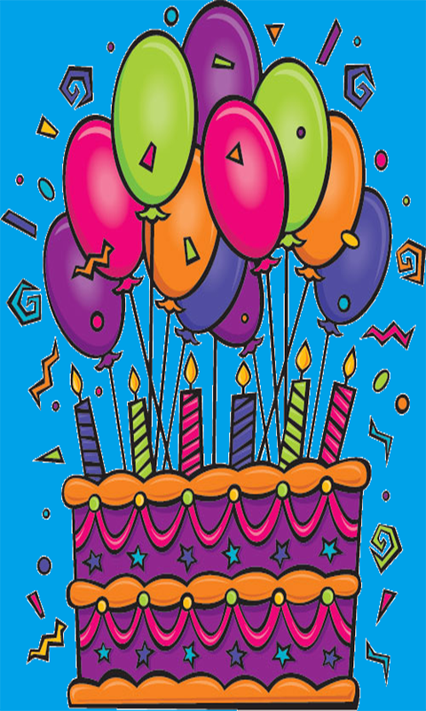

## Oversiktsfigur

11 klasser er opprettet. Aktivitetene er grå, service og broadcastreceiver rød, den gule er DBAdapter med alt av databasehåndteringer og den grønne boksen viser notifikasjon.

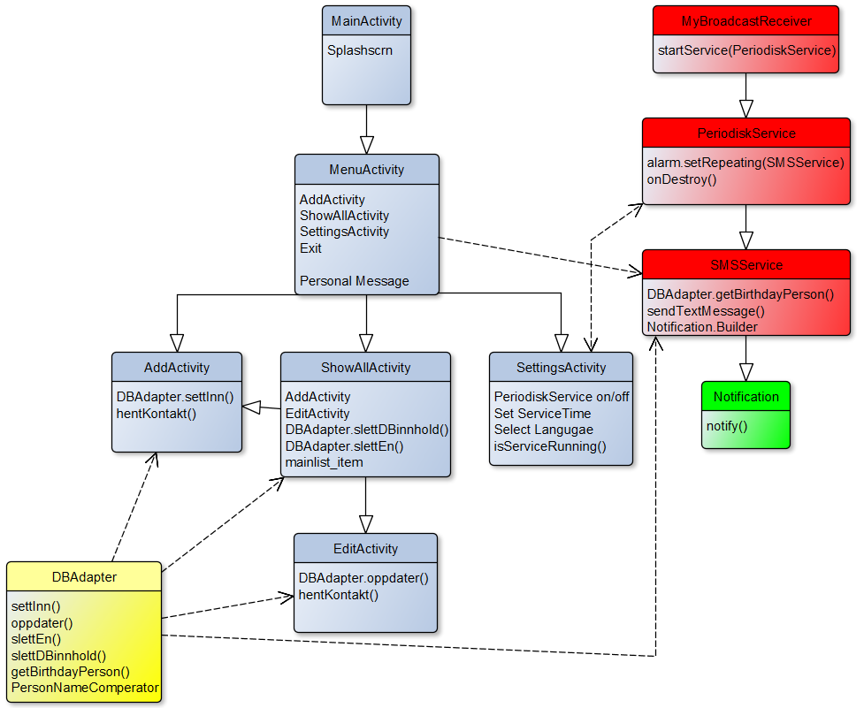

## Funksjonalitet

I denne applikasjonen har brukeren mulighet til å sette sin egendefinerte bursdagsmelding (maks 60 tegn) på hovedmenyen, og i innstillinger bestemme når denne skal sendes til eventuelle personer med bursdag. Her kan også brukeren velge å skru av servicen som sender denne smsen.

Brukere kan legge til personer i en liste som er alfabetisert etter fornavn, og senere redigere eller slette disse ved å holde inne på personen i listen. I listeviewet er det også mulig å slette samtlige personer fra databasen eller legge til flere personer. Å legge til flere personer er også mulig fra hovedmenyen.

Vi har laget regexsjekker som validerer inputen som brukeren prøver å legge til i databasen. Dette kommer opp i alertdialogs som forklarer feilen. Det er også en dynamisk sjekk som legger til en advarsel i form av en rød varseltrekant ved siden av edittext-feltet dersom et felt er tomt.

Ved ferdigsendt melding vil brukeren få opp en notifikasjon som forteller at Congratz har sendt ut bursdagsmelding.

## Design

Av designprinsipper har vi lagt vekt på følgende:

* Real objects are more fun than buttons and menus/Pictures are faster than words

Dette prinsippet er fulgt litt delvis, I og med at vi bruker ikoner som supplement til tekst. Det eneste stedet vi kun har ikoner er ved valg av språk. Grunnen til at vi valgte dette var for å berike designet og tilføre variasjon.

* Let me make it mine/Get to know me

Brukeren har mulighet til å velge språk noe som er en blanding av disse prinsippene. Bruker får lov til å velge hvilket språk, og applikasjonen vil alltid huske hvilket språk som er valgt til enhver tid.

* Keep it brief

Korte og konsise titler på knapper og annen tekst er viktig for å ikke kaste bort unødvendig tid eller bli forvirret. Derfor har vi prøvd etter beste evne å fjerne unødvendig ord. Ikonene skal derfor supplementere hvis teksten blir for uklar.

* If it looks the same, it should act the same

Designet på aktiviteten “legg-til” er helt likt som designet på “endre”. Dette valgte vi for minne brukeren på at dette er veldig like funksjoner. Det eneste som skiller designet fra hverandre er at i aktiviteten for å endre som vil de eksisterende verdiene være i tekstfeltene ved oppstart.

* Give me tricks that work everywhere

For å kunne interagere med personlisten må man bruke et såkalt “long click”. Dette er en navigasjonsmetode som er kjent for de fleste som har brukt en smarttelefon tidligere, og blir hyppig brukt i andre applikasjoner. For å gjøre brukeren oppmerksom på dette, eller hvis dette er ukjent for brukeren, har vi lagt til en forklaring i listeaktiviteten.

* It's not my fault

Dette prinsippet beskriver viktigheten av å la brukeren føle seg smart, og å gi klare og enkle feilmeldinger. Dette gjør vi hvis brukeren legger til uakseptable verdier i tekstfeltene ved legg til/endre person. Hvis et felt ikke er utfylt vises en varseltrekant, og ved uakseptable verdier vil det dukke opp et dialogvindu som forklarer hvorfor.

Vi har satt opp applikasjonen med en tydelig hovedmeny i den første aktiviteten brukeren kommer til. Vi vurderte å sende brukeren rett inn til listeviewet, men følte at listviewet blant annet ble litt for rotete, og siden vi ikke ville ha alle funksjonene i action overflowen kunne selve listen bli i minste laget. Dog er det mulig å nå alle funksjonene fra listen, utenom å redigere bursdagsmeldingen.

For å interagere med listens personer kreves et langt klikk. Grunnen til at vi valgte lange klikk fremfor korte, er for å unngå komplikasjonene ved å feilaktig trykke på en person når man egentlig prøver å scrolle. Vi var inne på tanken av å bruke sveip, men ble da nødt til gi en indikasjon for at hver linje i lista er sveipbar. Dette følte vi ville ødelegge designet på listen.

Fargene vi har brukt er lyse og lystige, noe som passer bra med hovedtemaet til applikasjonen. Kontrastene er gode som gjør all tekst lettlest. En god font sørger også for å ivareta dette. Labelfonten er tynn og inputfonten litt tykkere.

Gjennom hele applikasjonen følger det konsistent med en tilbakeknapp som tar deg tilbake til “parentactivity” om den trykkes. Det er også i actionbaren mulig å avslutte applikasjonen eller åpne innstillinger, via action overflow. Disse la vi med fordi det antakeligvis er det brukeren har mest bruk for underveis uten å gå tilbake til hovedmenyen.

Vi har valgt å bruke universelt kjente ikoner i tillegg til tekst på mange av elementene brukeren kan trykke på i applikasjonen. Dette innebærer blant annet plusstegn for legg til-mulighetene, såvel som det kjente tannhjulet for innstillinger. Valget falt på å ha tekst i tillegg til bilde, da vi tar forbehold om at det ikke er umulig at noen brukere ikke er kjent med denne verdenen av ikoner, eller varianten av noen av ikonene.